CAMINO DE SANTIAGO “Portugues interior”

SALIDAS: DIARIAS
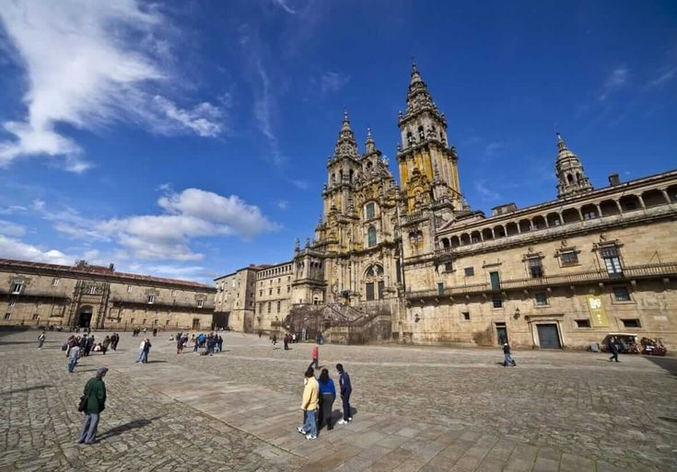
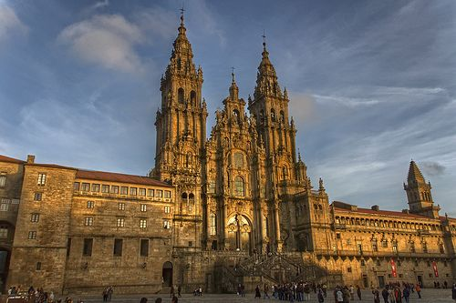
DURACION: 08 DIAS/ 07 NOCHES
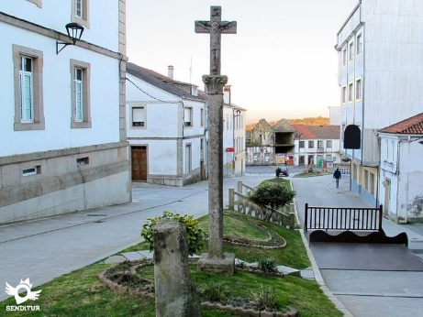
ITINERARIO

Día 01 – Santiago de Compostela – Tui
Llegada a Santiago y traslado hasta Tui, puerta de acceso a Galicia del Camino Portugués y una de las siete provincias del antiguo reino de Galicia. Alojamiento.

Día 02 – Tui – O Porriño (18,7 Kms)
Desayuno. El caminante parte de Tui, donde podrá disfrutar de un patrimonio artístico, arquitectónico y cultural de gran importancia. Llegada a O Porriño. Alojamiento.

Día 03 – O Porriño – Redondela – (15 Kms)
Desayuno. Saliendo de O Porriño por su casco histórico y caminamos hacia Mos. Allí subiremos por la Rua dos Cabaleiros. Siguiendo el camino pasamos delante de miliario romano de Vilar de Infesta y atravesamos la meseta de Chan das Pipas. Seguimos la vía romana y el trazado vuelve otra vez a la N-550, internándose en Redondela. Alojamiento.

Día 04 - Redondela - Pontevedra (16 Kms)
Desayuno. Continuamos hasta Pontevedra, donde podrá conocer el Santuario de la Virgen Peregrina, patrona y virgen de la ciudad. Después de pasar el puente del ferrocarril el camino se interna en un bosque. Desciende por el lugar de Setefontes para atravesar Arcade, localidad famosa por sus ostras, y seguir a Ponte de San Paio sobre el río Verdugo. La ruta recorre la villa de Ponte Sampaio, subiendo por estrechas callejuelas. Llegada a Pontevedra. Alojamiento.

Día 05 – Pontevedra - Caldas de Reis (21 Kms)
Desayuno. Se abandona la ciudad por la Rúa da Santiña. La vía del ferrocarril discurre paralela al camino hasta el lugar de Pontecabras, siguiendo hacia el norte hasta alcanzar la iglesia rectoral de Santa María de Alba. Pasada la capilla de San Caetano, aguardan profundos bosques de Reiriz y Lombo da Maceira. Desde San Mauro, la ruta encara a la aldea de Ponte Balbón, adornada con dos interesantes cruceiros, uno al lado de la casa de Amonisa. El fuste del otro, Santiago Peregrino indica el camino a seguir: De Ponte Balbón a la capilla de Santa Lucía, en Amenal. Tibo, con fuente, cruceiro y lavadero da paso a Caldas de Reis. Alojamiento.

Día 06 - Caldas de Reis - Padrón (19 Kms)
Desayuno. Se deja atrás la ciudad y se entra en el valle del rio Bermaña, rodeado por bosques centenarios. Se inicia ascenso hasta llegar a Santa Mariña de Carracedo, para seguir dirección Casal de Irixo y O Pino, atravesamos el monte Albor. Se llega hasta el puente Cesures, de origen romano. Tras cruzar el puente la ruta continúa hasta Padrón siguiente un trazado paralelo a la N-550. Alojamiento.

Día 07 – Padrón - Santiago de Compostela (25 Kms)
Desayuno. El caminante deja atrás el casco histórico para dirigirse al santuario de A Escravitude. Después de un tramo de bosque y de cruzar la vía de ferrocarril en la aldea de Angueira de Suso. Se continua hacia Rúa de Francos y desde aquí hasta Santiago de Compostela. Se entra en el casco histórico de Compostela por Porta Faxeira, una de las siete puertas que permitían el paso a través de las murallas de la ciudad, para finalmente llegar a la Catedral por la portada románica de Praterías. Alojamiento.

Día 08 – Santiago de Compostela
Desayuno. A la hora indicada traslado desde el hotel hasta el aeropuerto. Fin de nuestros servicios

- PRECIOS EN EUROS (EUR) POR PERSONA EN BASE HABITACION DOBLE:
VIGENCIA: 15 MAYO AL 31 DICIEMBRE 2025

TEMPORADA | DOBLE
14/Jun-21/Sep Y 01/Nov-31/Dic | $1,030 EUR
Resto del año | $ 940 EUR

Precio en base 02 pasajeros viajando juntos
Se require un deposito de 100 EUR por persona no reembolsable
Debido a la gran ocupación que ofrecen los hoteles de Santiago de Compostela en determinadas fechas por motivo de conciertos internacionales, ferias o congresos, existe la posibilidad de facturar un suplemento adicional al paquete base y/o a las noches extra.
El suplemento se informará en el momento de la confirmación.
El itinerario podrá ser modificado debido a la poca capacidad hotelera de algunas de las ciudades del camino.
Recordamos a nuestros clientes que solo está permitido viajar con 1 maleta por persona que no exceda de 20 kg.
Muy importante: Si algún cliente tiene previsto viajar con 1 maleta adicional, además de la permitida, nos tienen que informar en el momento de la reserva para incluir este suplemento en la factura final y avisar al proveedor. En caso de no avisar y llegar con más de 1 maleta, el cliente tendrá que contratar y pagar por su cuenta 1 taxi para que les lleven esa maleta adicional de un hotel a otro.
Precios sujetos a disponibilidad y cambios sin previo aviso

INCLUYE
- Traslado de llegada Apto. Santiago/Tui.
- Traslado de salida hotel/Apto. Santiago.
- 7 noches de alojamiento en habitación doble con desayuno.
- Asistencia telefónica para emergencias 24 hrs.
- Documentación completa.
- Transporte de equipaje durante el recorrido desde Tui hasta Santiago (máximo 1 maleta 20 kg por persona).

NO INCLUYE
- Vuelos
- Extras
- Propinas
- Seguro de viaje
- Cualquier ítem no expresamente indicado
- Guía acompañante ni transporte durante el camino

- LISTA DE HOTELES PREVISTOS:
CIUDAD | HOTEL
SANTIAGO DE COMPOSTELA | GELMIREZ
RESTO DE CIUDADES | POZOS CON ENCANTO

